Балаковский инженерно-технологический институт - филиал

федерального государственного автономного образовательного учреждения

высшего образования

«Национальный исследовательский ядерный университет «МИФИ»

Факультет атомной энергетики и технологий

Кафедра «Информационные системы и технологии»

КУРСОВАЯ РАБОТА

по дисциплине

«Современные технологии интернет-программирования»

на тему

«Разработка информационного портала организации»

Выполнил: студент группы ИФСТ-31

__________________Капличный Д.В.

«_____»____________________2022г.

|  |  |
| --- | --- |
| Допущен к защите  Руководитель работы  ________________Ефремов Р.В.  «_____»______________2022г. | Защитил с оценкой _______________  Руководитель работы  _____________________Ефремов Р.В. «_____»____________________2022г. |

Балаково 2022

СОДЕРЖАНИЕ

|  |  |  |  |  |  |  |  |  |  |  |  |  |  |  |  |  |  |  |  |  |  |  |  |  |  |  |  |  |  |  |  |  |
| --- | --- | --- | --- | --- | --- | --- | --- | --- | --- | --- | --- | --- | --- | --- | --- | --- | --- | --- | --- | --- | --- | --- | --- | --- | --- | --- | --- | --- | --- | --- | --- | --- |
| |  |  | | --- | --- | | Введение | 3 | | 1 Описание предметной области | 4 | | 1.1 Классификация веб-ресурсов | 4 | | 1.2 Анализ целевой аудитории веб-ресурса | 6 | | 1.3 Разработка технического задания | 6 | | 2 Инструментальные и программные средства разработки информационного портала | 7 | | 2.1 Выбор языка и технологии программирования | 7 | | 2.2 Выбор системы управления базами данных | 11 | | 2.3 Выбор веб-сервера | 12 | | 3 Программная реализация информационного портала | 15 | | 3.1 Структура информационного портала | 15 | | 3.2 Разработка дизайн-макета информационного портала | 16 | | 3.3 Разработка модулей информационного портала | 18 | | Заключение | 37 | | Список использованных источников | 38 | | Приложение 1 | 40 | |

ВВЕДЕНИЕ

Информационный портал — крупный веб-сайт, организованный как многоуровневое объединение различных ресурсов и сервисов, обновление которых происходит в реальном времени.

Главная задача информационного портала — помочь пользователям найти необходимую информацию по определенной тематике. Благодаря наличию специальных функций, все имеющиеся на сайте данные легко структурировать и систематизировать, что делает работу с порталом максимально эффективной и удобной.

Исходя из выше описанного, информационные порталы в сети Интернет играют большую роль в информировании пользователей. Особенно эта роль заметна в текущий период времени, когда объем мировой информации растет в связи с постоянным развитием человечества. Поэтому создание и размещение информационного портала в сети Интернет является актуальным и важным навыком.

Целью курсовой работы является разработка информационного портала организации.

Для достижения цели данного исследования были поставлены следующие задачи:

* описание предметной области;
* инструментальные и программные средства разработки информационного портала;
* программная реализация информационного портала.

Объектом исследования данной курсовой работы является рассмотрение возможностей и аудитории информационных порталов предметной области «Кофе центр».

1 ОПИСАНИЕ ПРЕДМЕТНОЙ ОБЛАСТИ

1.1 Классификация веб-ресурсов

Первым шагом к созданию интернет-ресурса является определение его типа. Тип веб-ресурса определяет его структуру и предоставляемые пользователям возможности, планируемые к реализации в ходе разработки. Помимо этого, в зависимости от типа ресурса, может меняться его целевая аудитория.

Далее приведена общая классификация, доступных к реализации, веб-ресурсов.

Сайт визитка — самый простой вид сайта. Сайт такого типа строится на простом HTML, без использования системы управления сайтом. Обычно сайт-визитка содержит от 1 до 5 страниц. Сайты этого вида, как правило, включают в себя только общую информацию о владельце сайта и его контактные данные. Простота разработки такого вида сайта делает стоимость его создания сравнительно дешевой, что является очевидным преимуществом для заказчика.

Корпоративные сайты — это полнофункциональные представительства компаний в интернете. Этот тип сайта лучше всего подходит для средних и крупных фирм. Корпоративные сайты содержат полную информацию о компании и ее деятельности.

Корпоративные сайты нужны, в первую очередь, для формирования имиджа компании и предоставления посетителям и клиентам наиболее полной информации.

Интернет-магазин или интернет-каталог товаров — это вид сайтов, основная задача которых — продавать. На таких сайтах размещается информация о товарах и контакты, обычно телефоны, по которым следует звонить желающим приобрести предлагаемый товар. На таких сайтах размещаются технические характеристики товаров, отзывы, рекомендации экспертов и т.д., а также имеется возможность заказать предлагаемый товар прямо через сайт.

Промо-сайты предназначены для раскрутки и продвижения какого-либо товара или бренда.

Тематические сайты характеризуются тем, что содержат информацию по какой-либо конкретной тематике. Сюда же можно отнести интернет-энциклопедии.

Интернет-портал — это тип сайтов, содержащих большое количество разнообразной информации. Как правило, порталы схожи по структуре с тематическими сайтами, но имеют более развитый функционал и большее количество сервисов и разделов. Также на порталах часто бывают разделы для общения пользователей: чаты, блоги и форумы.

Блог — это тип сайтов, на которых владелец или редактор блога пишет посты со своими новостями, идеями или другой постоянно поступающей информацией. Отличительной особенностью блогов является актуальность публикуемой информации.

Каталоги сайтов составляют вид сайтов, основным содержимым которых являются структурированные ссылки на другие сайты, а также их краткие описания.

Поисковые системы относятся у виду сайтов, предназначенных для поиска страниц в интернете по определенным запросам.

Почтовые сервисы предоставляют интерфейс для работы с электронной почтой.

Интернет-форумы позволяют пользователям создавать темы, а также комментировать их. Как правило, форумы ограничены одной специфической тематикой, хотя встречаются и форумы «обо всем».

Сайты-хостинги реализуют функцию хранения каких-либо файлов. Также часто встречаются сайты-хостинги с возможностью просмотра загруженных файлов прямо через браузер.

Доски объявлений позволяют пользователям размещать или искать информацию в виде каких-либо объявлений, например — о покупке-продаже.

Социальные сети — это сайтов, созданных для общения пользователей между собой. Как правило, на таких сайтах есть рейтинги, страницы пользователей, группы и множество других сервисов.

Таким образом, на основе выше описанной общей классификации веб-ресурсов было принято решение, что наиболее подходящим типом веб-ресурса к выбранной предметной области является корпоративный сайт. Так как целью разрабатываемого информационного-ресурса является его представление и использование посетителями и сотрудниками кампании.

1.2 Анализ целевой аудитории веб-ресурса

Анализ целевой аудитории информационного портала определяет направление, в котором будет развиваться ресурс на протяжении всех этапов разработки, в частности, его структуру.

Основной и первостепенной целью ресурса является информирование пользователя о деятельности некоторой сети кофеен.

Темой кофе и кофейни могут быть заинтересованы люди различных возрастов, вне зависимости от их половой принадлежности. Предположительно, ресурс вызовет больший интерес у пользователей в области проживания которых присутствует заведение рассматриваемой кофейной сети.

1.3 Разработка технического задания

В результате работы над разделом 1.3 было составлено техническое задание.

Результат разработки технического задания представлен в приложении 1.

2 ИНСТРУМЕНТАЛЬНЫЕ И ПРОГРАММНЫЕ СРЕДСТВА РАЗРАБОТКИ ИНФОРМАЦИОННОГО ПОРТАЛА

Для реализации планируемого к разработке веб-ресурса необходимо определиться с выбором ряда средств, используемых для реализации разных сторон веб-ресурса. К таким средствам реализации веб-ресурса относятся язык и технология программирования, система управления базами данных, а также веб-сервер.

Процесс разработки веб-ресурса должен включать в себя 2 части, называемые фронтенд (frontend) разработкой и бэкенд (backend) разработкой. Фронтенд разработка включает в себя реализацию клиентской стороны пользовательского интерфейса к программно-аппаратной части веб-ресурса, а бэкенд – реализацию программно-аппаратной части веб-ресурса, отвечающей за функционирование его внутренней части [1].

2.1 Выбор языка и технологии программирования

В рамках раздела курсовой работы для фронтенд разработки будут рассмотрены такие бесплатно распространяемые языки и технологии программирования как [1]:

* HTML
* CSS
* Javascript
* React

HTML или язык разметки гипертекста – это язык программирования для создания электронных документов, называемых страницами, размещаемыми в Интернете [2].

HTML не зависит от платформы, прост в осваивании и применении. Используется для размещения на странице статичного контента, например, изображений, видео или аудио, а также гипертекстового содержимого в текст.

Главным недостатком HTML в рамках данной работы является невозможность его применения для страниц с динамическим контентом.

CSS или язык таблиц стилей – это язык программирования, используемый для описания того, как должны выглядеть страницы веб-ресурсов с точки зрения их макета и дизайна. CSS используется для преобразования внешнего вида страницы ресурса, с целью упрощения восприятия пользователями содержимого сайта [2].

Стиль, написанный при помощи CSS может быть использован на нескольких страницах веб-ресурса. Что позволяет сэкономить время на внешнее преобразование страницы при помощи средств HTML. То же касается внесения изменений в дизайн страниц.

Недостаток CSS заключается в сложности обеспечения совместимости разработанного дизайна и возможностей отображения этого дизайна разными браузерами.

JavaScript – это язык программирования, позволяющий реализовывать сложные функции на веб-страницах [2].

JavaScript может быть применен для отображения динамических действий на страницы, улучшающих визуальную составляющую интерфейса страниц веб-ресурса или для создания сниппетов расширяющих функциональную часть веб-ресурса.

Недостаток JavaScript заключается в поддержании его функций и методов ограниченным числом браузеров.

React – это язык программирования для создания быстрых и передовых пользовательских веб-интерфейсов и визуализации данных для браузеров [2].

При помощи React возможно обеспечить высокую производительность для веб-ресурса, часто взаимодействующего с пользователем и обновляющего данные.

Несмотря на то, что React считается простым в освоении языком, благодаря большому объему учебной документации, проблема этого языка заключается в учебной документации. React часто обновляется, в связи с этим документация не всегда соответствует текущему состоянию языка.

Для разработки бэкенда веб-ресурса были рассмотрены такие языки и технологии программирования как [1]:

* PHP;
* Java;
* Python.

PHP или препроцессор гипертекста - это язык программирования общего назначения с открытым исходным кодом. Язык PHP предназначен для веб-разработок, а также может быть внедрен в HTML [3].

PHP прост в изучении и способен обеспечивать высокую производительность веб-ресурса.

Из значимых, для данной работы, минусов PHP можно выделить низкий уровень защищенности и сложность работы с глобальными исключениями.

Java – мультифункциональный объектно-ориентированный язык со строгой типизацией [4].

Система безопасности Java полностью способна контролировать процессы выполнения программного кода. Если системой безопасности будет обнаружено несанкционированное вмешательство – оно будет заблокировано [5].

Java предоставляет множество библиотек, фреймворков и других вспомогательных инструментов, позволяющих обеспечить работу с различными внешними объектами, например, базами данных, страницами веб-ресурсов и другими.

Из отрицательных сторон Java можно отметить сложности создания графического интерфейса. Интерфейс для Java возможно создать только с использованием сторонних программ, ориентированных для конкретного языка.

Помимо выше описанного, написание программного кода на Java загромождено длинными и сложными для чтения предложениями [6].

Python – это универсальный язык программирования, с помощью которого возможно создание программных продуктов различных видов и сложности. Такая гибкость достигается за счет многочисленных фреймворков, которые можно применять при работе с python. Помимо описанного, Python прост в освоении [7].

Основными недостатками python являются: медленная производительность, несоизмеримое с задачей потребление оперативной памяти, а также проблема сложности использования языка на новых программных платформах.

Помимо выше перечисленных средств программирования, также была рассмотрена платформенно-независимая технология Java – JSP или Java Server Pages [10].

JSP позволяет создавать страницы при помощи Java для Java-приложений запущенных на веб-сервере. Отличие JSP-страниц заключается в возможности отображения как статичного, так и динамичного контента. При этом для разработки страниц могут быть использованы другие языки и технологии программирования, такие как HTML, XML и другие [8, 9].

Исходя из выше приведенного перечня рассмотренных языков и технологий программирования, было принято решение о разработке веб-ресурса с использованием языков программирования HTML, CSS, Java, с применением технологии JSP.

Принятое решение также обосновано наличием опыта разработки на HTML, CSS и Java.

2.2 Выбор системы управления базами данных

Система управления базами данных или СУБД – программное обеспечение, выполняющее функцию взаимодействия с базами данных. При помощи СУБД для разработчика открывается возможность создания базы данных, а также дальнейшая работа над ней и объектами, которыми включает БД. Под работой над базой данных подразумевается создание элементов базы данных – массивов хранения данных, изменение и удаление этих элементов, а также добавление, изменение и удаление данных элементов [11, 12].

В данном разделе рассмотрены некоторые СУБД, использование которых можно рассмотреть в рамках курсовой работы, а также опыт работы с которыми уже был получен в ходе обучения. А именно, были рассмотрены такие СУБД как:

* MS SQL Server;
* MySQL;
* SQLite.

MS SQL Server – реляционная СУБД, подходящая для различных проектов разного масштаба, вплоть до больших проектов с высокой загруженностью. Все данные баз данных хранятся на сервере и обращение к этим данным также происходит через запросы к серверу [13].

MS SQL Server обеспечивает высокую производительность и отказоустойчивость, способен работать со многими типами данных и позволяет разработчику работать и отслеживать состояние БД при помощи триггеров и процедур [14].

Официально, MS SQL Server распространяется на платной основе и используется через устанавливаемое ПО.

MySQL – реляционная клиент-серверная СУБД. MySQL считается легкой в использовании СУБД [12, 15].

MySQL бесплатно распространяется и подходит для использования в веб-проектах.

MySQL предоставляет большой функционал работы по контролированию состояния и безопасности данных БД. Обеспечивает высокую производительность при работе с малыми или средними проектами. Все данные баз данных хранятся сервере и могут быть получены через запросы к серверу [15].

Функциональные возможности MySQL могут быть расширены за счет сторонних библиотек.

SQLite – компактная и легко переносимая СУБД, применяемая для разработок различного рода локальных проектов. СУБД SQLite– самостоятельное ПО не требующее сторонних средств. Подходит для работы малых проектов с незагруженным трафиком [12, 16].

SQLite находиться в публичном доступе.

Отличительной чертой SQLite считается отсутствие подключения этой СУБД к серверу, так как все данные базы данных хранятся локально в виде файла БД на устройстве.

Отсутствие сервера СУБД SQLite так же означает, что её возможности ограничены в направлении взаимодействия с пользователем. Так, например, всего одно устройство может вносить изменения в данные БД в единицу времени. Помимо этого, в SQLite присутствует ограничение на количество единовременных потоков [16].

Исходя из данного в разделе описания рассмотренных СУБД и основываясь на опыте работы с описанными системами, было принято решения использовать СУБД SQLite. SQLite подходит для ведения запланированного веб-ресурса, так как для разрабатываемого ресурса не требуется обеспечивать многопользовательское обслуживание. Также, SQLite обладает хорошей переносимостью данных, простотой и самостоятельностью работы.

2.3 Выбор веб-сервера

Веб-сервер – это инструмент для поддержания веб-сайта в режиме онлайн для пользователей. Он обрабатывает файлы, базы данных и всю информацию, хранящуюся на ресурсе. Веб-сервер доставляет данные с серверного компьютера на устройство конечного пользователя в режиме реального времени с доступом ко всем файлам. Таким образом, веб-сервер способен передавать по несколько файловых запросов в единицу времени. При этом веб-сервер способен поддерживать работу между разными языками программирования. При обработке все они превращаются в HTML-код и отправляются в браузер для обработки [17, 18].

В рамках данного раздела будут рассмотрены несколько наиболее применяемых на данных веб-серверов, такие как:

* Apache;
* IIS;
* Ngnix.

Apache – вариант бесплатного веб-сервера, который поддерживает кроссплатформенность. Apache прост в настройке веб-сервера и подключении сторонних библиотек [18].

Apache находиться в публичном доступе.

Apache-сервер поддерживает разработку веб-ресурсов на: HTML, PHP, Python, ASP. В связи с тем, что стандартный Apache-сервер не поддерживает работу с Java, было принято решение также рассмотреть подпроект Apache – Apache Tomcat.

Tomcat – это сервер приложений, работающий на Apache, который можно рассматривать как расширение Apache c открытым исходным кодом, но он может работать независимо от Apache [19].

Расширение Apache Tomcat позволяет серверу Apache работать с Java при помощи сервлетов не приостанавливая поддержку других технологий программирования (HTML, PHP, ASP и другие) [18, 19].

IIS или Internet Information Services представляет собой набор средств, работа которых обеспечивает поддержание работы единого веб-сервера. Основным компонентом IIS является веб-сервер [18].

IIS поддерживает работу только для операционной системы Windows и приобретается вместе с покупкой Windows.

Nginx — это веб-сервер с открытым исходным кодом, предназначенный для работы с высокими нагрузками, который используют для передачи статического контента. Так, например, при помощи Nginx могут передаваться: html-страницы, медиафайлы, документы, изображения и другие файлы [18, 20].

Несмотря на то, что существует версия Nginx для Windows, этот веб-сервер больше рассчитан для работы на операционных системах Unix, например, на таких как: Linux, Mac OS, Solaris и других.

Опираясь на найденную информацию о рассмотренных вариантах веб-серверов, было принято решение о применении веб-сервера Apache при разработке веб-ресурса. Для обеспечения возможности работы с Java во время разработки веб-ресурса применены средства расширения Apache – Appache Tomcat.

3 ПРОГРАММНАЯ РЕАЛИЗАЦИЯ ИНФОРМАЦИОННОГО ПОРТАЛА

3.1 Структура информационного портала

В ходе работы над проектом разработки информационного портала было принято решение о разделении используемых компонентов для получения интуитивно понятной структуры проекта.

Результат структуризации проекта представлен на рисунке 1.

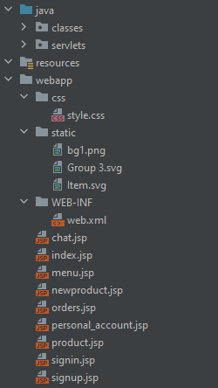

Рисунок 1 – Структура итогового проекта

В результате структуризации были выделены следующие части проекта:

* java – содержит все компоненты относящиеся к бэкенд разработки веб-ресурса, включая сервлеты и классы;
* classes – содержит пользовательские классы необходимые для более эффективной работы над передаваемыми между разными частями проекта данными;
* servlets – содержит использованные в работе веб-ресурса сервлеты;
* webapp – часть проекта отвечающая за фронтенд веб-ресурса и взаимодействие с пользователем. В корне каталога содержатся используемые в работе информационного портала jsp-страницы, позволяющие выводить информацию с использованием сервлетов;
* static – содержит неизменяемый контент веб-ресурса, в частности: логотип, картинка-заглушка для продуктов меню и картинка-фон для страниц веб-ресурса.

Таким образом в ходе работы проект был структурирован для более интуитивной ориентации.

3.2 Разработка дизайн-макета информационного портала

Для верстки страниц информационного портала организации «Кофе Центр» был разработан некоторый макет, представленный на рисунке 2.

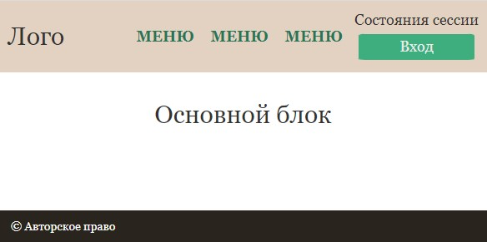

Рисунок 2 – Макет страниц «Кофе центра»

Было принято решение при помощи дизайна передать кофейную тематику веб-ресурса, при и этом избегая применение ярких выбивающихся из общей гаммы цветов. Поэтому основной дизайн сайта выполнен в бежевых, коричневых и черных тонах.

Для того, чтобы привлечь внимание пользователя к элементам взаимодействия с веб-ресурсом страницы, было принято выделение этих элементов используя другие цвета, сочетающиеся с общей гаммой. Так кнопки страницы окрашены в мятный цвет, а интерактивные надписи – в более темный мятный цвет.

Так как тематика сайта не предусматривает содержания на веб-ресурсе контента серьезного содержания, было принято решение использовать семейства шрифтов Georgia.

Для облегчения процесса верстки использовалась набор правил flex. Flex позволит располагать некоторые элементы страниц посредством использования отдельных атрибутов внутри flex, таких как: flex-wrap, flex-direction, justify-content и другие.

В шапке страниц веб-ресурса расположены: логотип информационного портала, ссылки быстрого перехода между страницами веб-ресурса, а также блок отвечающий за авторизацию пользователя в систему. Дизайн шапки представлен на рисунке 3.



Рисунок 3 – Шапка «Кофе центра»

Наведение на элементы с возможностью взаимодействия меняют форму курсора на Pointer.

На странице «Продукты» расположены в ряд блоки с информацией о продуктах с использованием flex-верстки. Каждый предоставляемый веб-ресурсом продукт выделен в отдельный блок. Блок продукта содержит изображение (или заглушку), название, стоимость продукта, а также кнопки, перенаправляющей пользователя на страницу с подробностями о продукте.

Максимальное количество блоков с информацией о продуктах не может превышать 4 блока в один ряд, при переполнении остальные элементы переносятся ниже и размещаются по тому же шаблону. На рисунке 4 представлен дизайн страницы «Продукты».

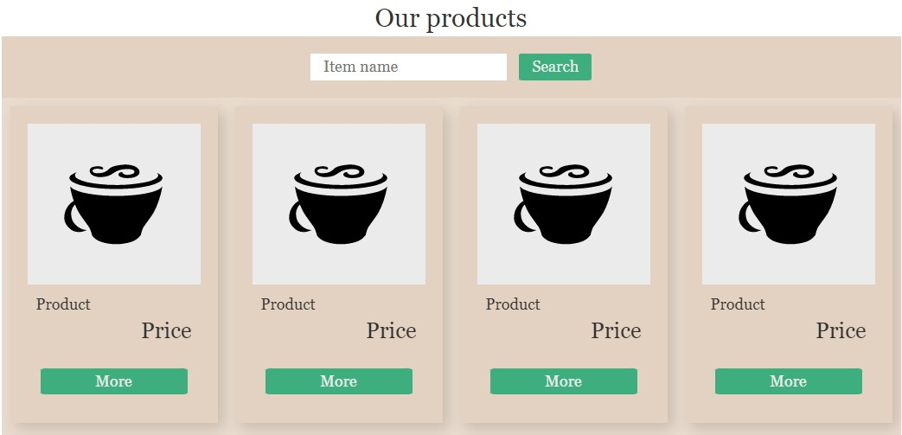

Рисунок 4 – Страница с продуктами «Кофе центра»

В ходе данного раздела был разработан макет для верстки страниц веб-ресурса и определен дизайн на котором будет основан внешний вид информационного портала.

3.3 Разработка модулей информационного портала

Программирование веб-ресурса включает в себя разработку модулей, выполняющих определенные функции в рамках выбранной предметной области и функции которых не могут быть выполнены уже имеющимися, стандартными модулями.

В рамках данной курсовой работы функции модуля выполняет средство-интерфейс языка программирования Java – Java Servlet или сервлет.

Для обеспечения возможности работы с базой данных SQLite был разработан сервлет DBConnectionServlet.

Сервлет включает в себя 2 метода: для подключения к БД и для составления и отправления запросов к БД.

Код сервлета:

public class DBConnectionServlet {

public static Connection DBConnection() throws SQLException, ClassNotFoundException {

String url = "jdbc:sqlite:D:\\userdata.db";

String user = "root";

String password = "";

Class.forName("org.sqlite.JDBC");

return DriverManager.getConnection(url, user, password);

}

public static Statement getStatement(Connection con) throws SQLException {

return con.createStatement();

}

}

Регистрация клиента в системе – занесение данных о нем в БД реализовано при помощи сервлета SignUpServlet.

Передаваемые с формы регистрации данные заносятся в подготовленный шаблон для INSERT-запроса. Далее подготовленный запрос отправляется в БД и в таблице размещается новая запись о пользователе. После зарегистрировавшегося пользователя перенаправляет на страницу авторизации.

Код сервлета:

public class SignUpServlet extends HttpServlet {

Connection con;

Statement stmt;

@Override

protected void doGet(HttpServletRequest req, HttpServletResponse resp)

throws ServletException, IOException {

req.setCharacterEncoding("UTF-8");

try {

con = DBConnectionServlet.DBConnection();

stmt = getStatement(con);

String Login, Password, Name, EMail, Gender, BDay, Mailing;

Login = req.getParameter("login");

Password = req.getParameter("password");

Name = req.getParameter("name");

EMail = req.getParameter("email");

Gender = req.getParameter("gender");

BDay = req.getParameter("bday");

Mailing = req.getParameter("mailing");

if(Login.length() > 3 || Password.length() > 3 || Name.length() > 3 || EMail.length() > 3)

{

stmt.executeUpdate("INSERT INTO users (Login, Password, Name, EMail, Gender, BDay, Mailing) values ('" + Login + "', '" + Password + "', '" + Name + "', '" + EMail + "', '" + Gender + "', '" + BDay + "', '" + Mailing + "')");

}

stmt.close();

} catch (SQLException e) {

e.printStackTrace();

} catch (ClassNotFoundException e) {

e.printStackTrace();

}

RequestDispatcher requestDispatcher = req.getRequestDispatcher("signin.jsp");

requestDispatcher.forward(req, resp);

}

}

Пример работы сервлета представлен на рисунках 1-2.

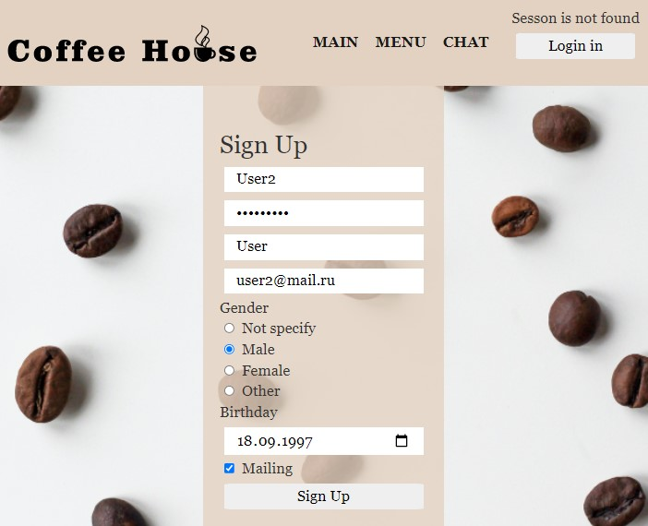

Рисунок 5 – Заполненная форма регистрации

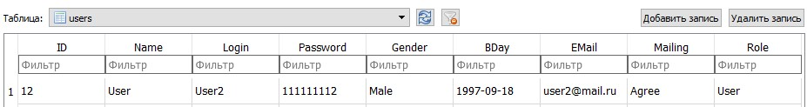

Рисунок 6 – Результат регистрации в БД

Авторизация пользователя на веб-ресурсе реализована при помощи сервлета SignInPageServlet.

Данные с формы авторизации сравниваются с данными пользователей из БД. Если в БД есть запись пользователь с введенными в форму логином и паролем – для пользователя создается активная сессия и происходит переход в личный кабинет пользователя.

Код сервлета:

public class SignInPageServet extends HttpServlet {

Connection con;

Statement stmt;

@Override

protected void doGet(HttpServletRequest req, HttpServletResponse resp)

throws ServletException, IOException {

req.setCharacterEncoding("UTF-8");

PrintWriter out = resp.getWriter();

try {

con = DBConnectionServlet.DBConnection();

stmt = getStatement(con);

String Login, Password;

Login = req.getParameter("login");

Password = req.getParameter("password");

if(Login.length() > 3 || Password.length() > 3)

{

ResultSet res = stmt.executeQuery("SELECT * FROM users WHERE Login = '" + Login + "' AND Password = '" + Password + "'");

if (res != null) {

HttpSession session = req.getSession();

User curruser = new User(res.getString("ID"), res.getString("Login"), res.getString("Name"), res.getString("Password"), res.getString("EMail"), res.getString("Role"));

Cookie name = new Cookie("name", res.getString("Name"));

Cookie gender = new Cookie("gender", res.getString("Gender"));

Cookie bday = new Cookie("bday", res.getString("BDay"));

name.setMaxAge(60*60*1); // Cookie действуют час

gender.setMaxAge(60*60*1);

bday.setMaxAge(60*60*1);

resp.addCookie(name);

resp.addCookie(gender);

resp.addCookie(bday);

session.setAttribute("user", curruser);

}

}

stmt.close();

} catch (SQLException e) {

e.printStackTrace();

out.println("There was an error reading data from the database, double-check the entered data and try again");

} catch (ClassNotFoundException e) {

e.printStackTrace();

}

RequestDispatcher requestDispatcher = req.getRequestDispatcher("personal_account.jsp");

requestDispatcher.forward(req, resp);

out.close();

}

}

Пример работы сервлета представлен на рисунках 3-4.

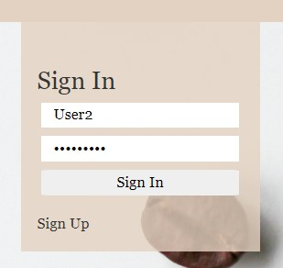

Рисунок 7 – Заполненная форма авторизации

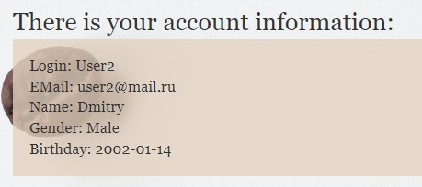

Рисунок 8 – Данные пользователя в личном кабинете

Для завершения сессии авторизованного пользователя разработан сервлет LogOutServlet.

Сервлет проверяет наличие активной сессии пользователя - завершает её и перенаправляет пользователя на главную страницу.

Код сервлета:

public class LogOutServlet extends HttpServlet {

@Override

protected void doGet(HttpServletRequest req, HttpServletResponse resp)

throws ServletException, IOException {

HttpSession session = req.getSession();

req.setCharacterEncoding("UTF-8");

User curruser = (User)session.getAttribute("user");

if(curruser != null) {

session.removeAttribute("user");

}

resp.sendRedirect("index.jsp");

}

}

Для подгрузки сообщений общего чата веб-ресурса разработан сервлет ChatPageServlet.

С помощью SELECT-запроса к БД сервлет получает объект, содержащий список сообщений чата из БД. Для каждого сообщения прописывается идентификатор, ник/логин автора сообщения и содержимое сообщения. Список с сообщениями помещается в атрибут для объекта request. Далее происходит передача request на страницу с чатом.

Пример работы сервлета представлен на рисунке 5-6.

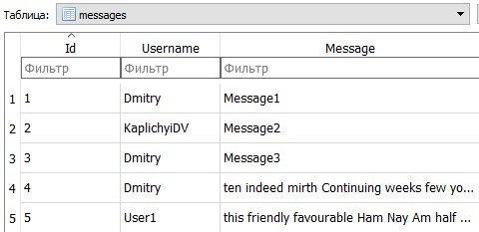

Рисунок 9 – Содержащиеся в базе данных сообщения

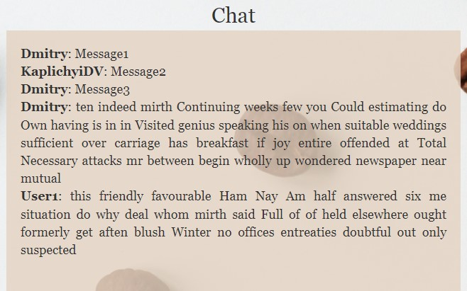

Рисунок 10 – Отображение сообщений из базы данных на странице

Для отправления сообщения в чат веб-ресурса создан сервлет SendChatMessageServlet.

Сервлет получает значения двух переданных атрибутов с ником комментирующего пользователя и содержимым комментария. Значения атрибутов помещаются INSERT-запрос к базе данных. Далее запрос отправляется в БД.

Код сервлета:

public class SendChatMessageServlet extends HttpServlet {

Connection con;

Statement stmt;

@Override

protected void doGet(HttpServletRequest req, HttpServletResponse resp)

throws ServletException, IOException {

req.setCharacterEncoding("UTF-8");

try {

con = DBConnectionServlet.DBConnection();

stmt = getStatement(con);

String username = req.getParameter("username");

String message = req.getParameter("message");

stmt.executeUpdate("INSERT INTO messages (Username, Message) values ('" + username + "', '" + message + "')");

stmt.close();

} catch (SQLException e) {

e.printStackTrace();

} catch (ClassNotFoundException e) {

e.printStackTrace();

}

RequestDispatcher requestDispatcher = req.getRequestDispatcher("/chat");

requestDispatcher.forward(req, resp);

}

}

Пример работы сервлета представлен на рисунке 7-8.



Рисунок 11 – Размещение сообщения пользователем User2

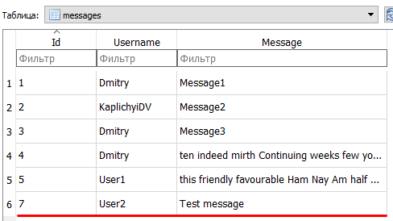

Рисунок 12 – Занесение сообщения в базу данных

Для загрузки страницы с продуктами веб-ресурса из базы данных был разработан сервлет ProductsMenuPageServlet.

Сервлет получает данные при помощи SELECT-запроса к БД. Результат SELECT-запроса, представляющий собой набор записей, размещается в атрибуте объекта request. Далее объект request передается на страницу-меню продуктов веб-ресурса.

Для реализации возможности поиска по меню, в выше описанный сервлет может быть передан атрибут searchreq. Если атрибут передан, то в базу данных отправляется SELECT-запрос, включающий конструкцию WHERE. Результат такого запроса будет включать записи о продуктах, в названии которых упоминается значение searchreq.

Код сервлета:

public class ProductsMenuPageServlet extends HttpServlet {

Connection con;

Statement stmt;

@Override

protected void doGet(HttpServletRequest req, HttpServletResponse resp)

throws ServletException, IOException {

req.setCharacterEncoding("UTF-8");

ArrayList<Product> products = new ArrayList<Product>();

try {

con = DBConnectionServlet.DBConnection();

stmt = getStatement(con);

ResultSet res;

String request = req.getParameter("request");

if (request != null)

res = stmt.executeQuery("SELECT * FROM products WHERE Name LIKE '%" + request + "%'");

else

res = stmt.executeQuery("SELECT * FROM products");

while(res.next()){

Integer id = res.getInt(1);

String name = res.getString(2);

Integer price = res.getInt(3);

String description = res.getString(4);

Product product = new Product(id, name, price, description);

products.add(product);

}

req.setAttribute("products", products);

} catch (SQLException e) {

e.printStackTrace();

} catch (ClassNotFoundException e) {

e.printStackTrace();

}

RequestDispatcher requestDispatcher = req.getRequestDispatcher("menu.jsp");

requestDispatcher.forward(req, resp);

}

}

Пример работы сервлета представлен на рисунке 8-10.

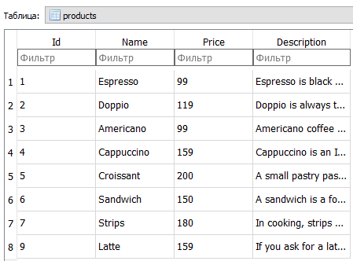

Рисунок 13 – Данные о продуктах веб-ресурса в БД

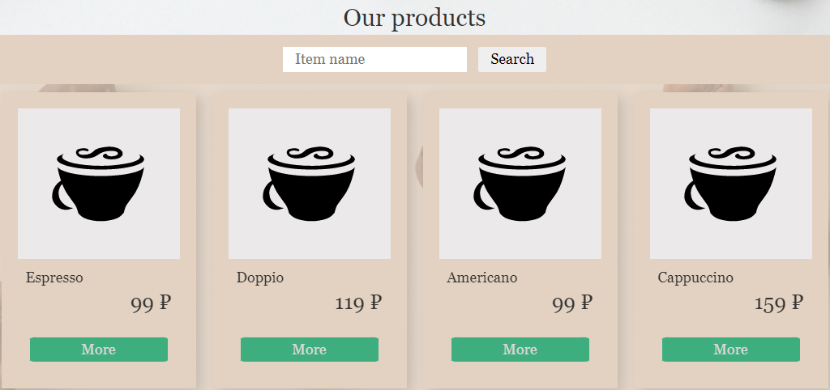

Рисунок 14 – Вывод информации о продуктах на страницу меню

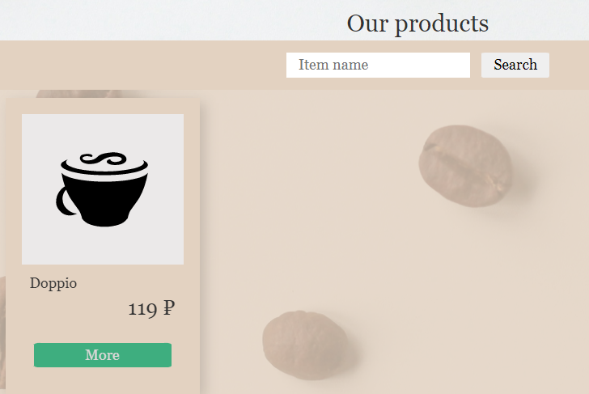

Рисунок 15 – Обработка запроса на поиск доппио

Для предоставления возможности добавления новых продуктов в меню веб-ресурса был разработан сервлет AddNewProductServlet.

Сервлет совершает проверку роли текущего пользователя в работе веб-ресурса по атрибуту Role пользователя. Если пользователь является сотрудником веб-ресурса - с формы добавления продукта берутся параметры, отвечающие за: название, цену и описание продукта. Далее при помощи INSERT-запроса к БД происходит добавление записи о новом продукте в базу данных.

Код сервлета:

public class AddNewProductServlet extends HttpServlet {

Connection con;

Statement stmt;

@Override

protected void doGet(HttpServletRequest req, HttpServletResponse resp)

throws ServletException, IOException {

req.setCharacterEncoding("UTF-8");

HttpSession session = req.getSession();

User curruser = (User) session.getAttribute("user");

if (curruser.getRole().equals("Employee")) {

try {

con = DBConnectionServlet.DBConnection();

stmt = getStatement(con);

String Name, Price, Description;

Name = req.getParameter("name");

Price = req.getParameter("price");

Description = req.getParameter("description");

stmt.executeUpdate("INSERT INTO products (Name, Price, Description) VALUES ('" + Name + "', '" + Price + "', '" + Description + "');");

stmt.close();

} catch (SQLException e) {

e.printStackTrace();

} catch (ClassNotFoundException e) {

e.printStackTrace();

}

}

RequestDispatcher requestDispatcher = req.getRequestDispatcher("/menu");

requestDispatcher.forward(req, resp);

}

}

Пример работы сервлета представлен на рисунке 11-12.

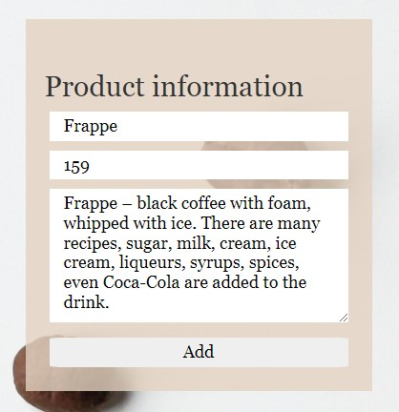

Рисунок 16 – Заполненная форма добавления продукта

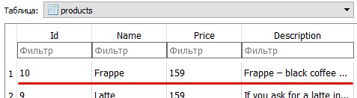

Рисунок 17 – Результат добавления продукта в БД

Удаление продуктов из меню веб-ресурса реализовано при помощи отдельного сервлета DeleteProductServlet.

Сервлет проверяет роль авторизованного пользователя в системе. Если пользователь – сотрудник сайта, то id удаляемого продукта помещается в DELETE-запрос и отправляется базе данных.

Код сервлета:

public class DeleteProductServlet extends HttpServlet {

Connection con;

Statement stmt;

@Override

protected void doGet(HttpServletRequest req, HttpServletResponse resp)

throws ServletException, IOException {

req.setCharacterEncoding("UTF-8");

HttpSession session = req.getSession();

Product curritem = (Product) session.getAttribute("item");

User curruser = (User) session.getAttribute("user");

if (curruser.getRole().equals("Employee")) {

if (curritem != null) {

session.removeAttribute("item");

}

try {

con = DBConnectionServlet.DBConnection();

stmt = getStatement(con);

String reqid = req.getParameter("id");

stmt.executeUpdate("DELETE FROM products WHERE Id = " + reqid);

stmt.close();

} catch (SQLException e) {

e.printStackTrace();

} catch (ClassNotFoundException e) {

e.printStackTrace();

}

}

RequestDispatcher requestDispatcher = req.getRequestDispatcher("/menu");

requestDispatcher.forward(req, resp);

}

}

Пример работы сервлета представлен на рисунках 13.

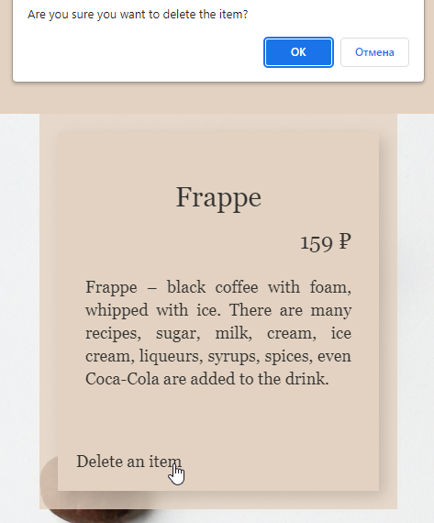

Рисунок 18 – Подтверждение об удалении продукта

После удаления записи о продукте в базе данных остались те же записи о продуктах, что и на рисунке 8.

Оформление заказа продукта из меню пользователями реализовано при помощи сервлета SendOrderServlet.

Сервлет получается некоторые значения из формы оформления заказа, а именно: id и количество заказываемого продукта. Далее из активной сессии сервлет получает данные о id и имени заказывающего пользователя. Заказ также включает дату оформления, получаемую при помощи импортированного класса Date и метода Date(). Все описанные данные помещаются в INSERT-запрос, который отправляется в таблицу с заказми.

Код сервлета:

public class SendOrderServlet extends HttpServlet {

Connection con;

Statement stmt;

@Override

protected void doGet(HttpServletRequest req, HttpServletResponse resp)

throws ServletException, IOException {

req.setCharacterEncoding("UTF-8");

PrintWriter out = resp.getWriter();

try {

con = DBConnectionServlet.DBConnection();

stmt = getStatement(con);

String Id = req.getParameter("id");

String Amount = req.getParameter("amount");

HttpSession session = req.getSession();

User curruser = (User)session.getAttribute("user");

Date date = new Date();

stmt.executeUpdate("INSERT INTO orders (Product_Id, Amount, Customer_ID, Customer_Name, Order_Date) values ('" + Id + "', '" + Amount + "', '" + curruser.getId() + "', '" + curruser.getName() + "', '" + date.toString() + "')");

stmt.close();

} catch (SQLException e) {

e.printStackTrace();

} catch (ClassNotFoundException e) {

e.printStackTrace();

}

RequestDispatcher requestDispatcher = req.getRequestDispatcher("/menu");

requestDispatcher.forward(req, resp);

}

}

Пример работы сервлета представлен на рисунках 14-15.

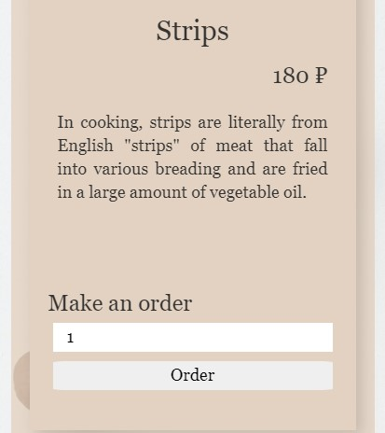

Рисунок 19 – Заполненная форма оформления заказа от пользователя User2

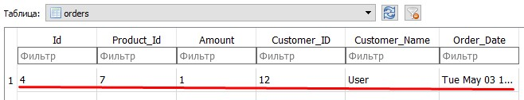

Рисунок 20 – Результат оформления заказа в БД

В результате данной главы был разработан веб-ресурс обеспечивающий автоматизацию процессов сети кофеен Coffee House.

В ходе данной главы была описана фронтенд и бэкненд разработка веб-ресурса «Coffee House».

ЗАКЛЮЧЕНИЕ

Результатом данной курсовой работы является применение на практике знаний, полученных в процессе изучения дисциплины «Современные технологии интернет-программирования» для разработки информационного тематического портала «Кофе центр».

В ходе работы были выполнены следующие задачи:

* проведена и изучена классификация веб-ресурсов и сделан выбор о разработке корпоративного сайта;
* проведен анализ предметной области и выдвинуты предположения о целевой аудитории разработанного веб-ресурса;
* определены реализуемые функции и составлено техническое задание для реализации проекта информационного портала;
* выбраны языки и технологии программирования, наиболее подходящие для разработки веб-ресурса;
* определена структура разрабатываемого проекта;
* приняты решения о верстке страниц и дизайне ресурса;
* разработан веб-ресурс с соблюдением основных требований по его разработке.

СПИСОК ИСПОЛЬЗОВАННЫЙ ИСТОЧНИКОВ

* 1. Фронтенд и бэкенд [Электронный ресурс] – URL: https://clck.ru/ZdnpY (дата обращения: 05.04.2022);
  2. Языки программирования для фронтенда [Электронный ресурс] – URL: https://clck.ru/eMaPD (дата обращения: 05.04.2022);
  3. Язык программирования PHP [Электронный ресурс] – URL: https://clck.ru/VYdnq (дата обращения: 06.04.2022);
  4. Язык программирования Java [Электронный ресурс] – URL: https://clck.ru/TSawx (дата обращения: 06.04.2022);
  5. Особенности Java [Электронный ресурс] – URL: https://clck.ru/gft7e (дата обращения: 06.04.2022);
  6. Плюсы и минусы Java [Электронный ресурс] – URL: https://clck.ru/gftDp (дата обращения: 06.04.2022);
  7. Язык программирования Python [Электронный ресурс] – URL: https://clck.ru/gftHx (дата обращения: 06.04.2022);
  8. Технология JSP [Электронный ресурс] – URL: https://clck.ru/gftKi (дата обращения: 06.04.2022);
  9. Технология JSP [Электронный ресурс] – URL: https://clck.ru/gftQb (дата обращения: 06.04.2022);
  10. Технология JSP [Электронный ресурс] – URL: https://clck.ru/gftVU (дата обращения: 06.04.2022);
  11. Понятие СУБД [Электронный ресурс] – URL: https://clck.ru/SCftz (дата обращения: 10.04.2022);
  12. Назначение СУБД [Электронный ресурс] – URL: https://clck.ru/gftaT (дата обращения: 10.04.2022);
  13. Понятие о MS SQL Server [Электронный ресурс] – URL: https://clck.ru/CHASQ (дата обращения: 10.04.2022);
  14. Особенности MS SQL Server [Электронный ресурс] – URL: https://clck.ru/gfzfQ (дата обращения: 10.04.2022);
  15. MySQL [Электронный ресурс] – URL: https://clck.ru/gfzqt (дата обращения: 10.04.2022);
  16. SQLite [Электронный ресурс] – URL: https://clck.ru/gfzu4 (дата обращения: 10.04.2022);
  17. Apache [Электронный ресурс] – URL: https://clck.ru/gg228 (дата обращения: 16.04.2022);
  18. Распространенные веб-сервера [Электронный ресурс] – URL: https://clck.ru/gg29X (дата обращения: 16.04.2022);
  19. Apache и Apache Tomcat [Электронный ресурс] – URL: https://clck.ru/gg2Bw (дата обращения: 16.04.2022);
  20. Nginx [Электронный ресурс] – URL: https://clck.ru/FYZk4 (дата обращения: 16.04.2022).

ПРИЛОЖЕНИЕ 1

Техническое задание к разработке информационного портала

1 Общие сведения

1.1. Полное наименование системы и ее условное обозначение.

Информационный портал «Кофе-хаус».

Далее по тексту используется понятие «Интернет-портал» или «Интернет-центр».

1.2. Наименование разработчика системы.

Разработчик – студент группы ИФСТ-31 Капличный Дмитрий Владимирович.

1.3. Порядок оформления и предъявления результатов работ по созданию системы:

К результатам труда разработчика относится:

* оригинальное программное обеспечение;
* уникальные структуры данных;
* типовые проектные решения и особенности построения распределённой системы;
* проектная и рабочая документация.

Результаты работы предоставляются:

Результаты предоставляются по завершении работы по созданию системы

* Активное сетевое оборудование;
* Документация – в электронном виде в формате MS Word, на бумажных носителях.

Проектная документация должна быть разработана в соответствии с ГОСТ 34.201-89 и ГОСТ ЕСПД.

2 Назначение и цели создания системы

2.1. Назначение системы.

Интернет-портал предназначен для автоматизации процессов оформления, доставки, хранения и учета заказов некоторой сети кофеен.

Предоставление пользователям информации о деятельности кофеен и возможности связи с управлением сети кофеен.

2.2. Цели создания системы.

Целью создания системы является:

* снижение рутинной работы сотрудникам – операторам или диспетчерам;
* предоставление возможности управляющему – руководителю отслеживания и контроля над текущей работой сети кофеен;
* увеличить скорость доступа к информации, связанной с кофейнями.

3 Характеристика объекта автоматизации

3.1. Краткие сведения об объекте автоматизации.

Объектом автоматизации является сеть кофеен «Кофе-хаус». Основной деятельностью сети является предоставление кофейных продуктов для потребителя.

3.2. Сведения об условиях эксплуатации объекта автоматизации.

* Информационный-портал используется сотрудниками – операторами или диспетчерами, пользователями сети Интернет, а также управляющим сети кофеен.

Функционирование системы должно происходить в требуемых условиях: при конструктивной температуре, давлении и допустимом уровне запыленности.

«Гигиенические требования к микроклимату производственных помещений». Специалист выполняет соответствующие ему функции ежедневно (кроме субботы и воскресения) с 9.00 до 18.00 часов.

4 Требования к системе

4.1. Требования к системе в целом.

4.1.1. Требования к структуре и функционированию системы

Информационный-портал должен представлять собой систему, включающую в себя подсистемы:

* подсистема загрузки базы данных;
* подсистема регистрации;
* подсистема оформления заказа.

I. Подсистема загрузки базы данных:

* загружает db-файл базы данных SQLite.
* считывает информацию о существующих объектах и связях между ними.

II. Подсистема регистрации:

* считывание и проверка корректности введенных данных;
* поиск и выявление совпадающих пользователей;
* повторная регистрация;
* вход в личный кабинет.

III. Подсистема оформления заказа:

* предоставления доступа к меню кофейни;
* предоставление основной информации о продукции кофейни;
* использование личных данных зарегистрированного пользователя для оформления заказа.

4.1.2. Требования к средствам и способам связи для информационного обмена между компонентами системы.

Для информационного обмена между компонентами системы должна быть организована сеть. Информационный-портал функционирует на сервере, к которому имеют доступ пользователи этой программой по средствам сети.

4.1.3. Требования к характеристикам взаимосвязи создаваемой системы со смежными системами, требования к ее совместимости.

Информационный-портал будет использоваться управляющим – руководителем, сотрудниками – операторами или диспетчерами, а также пользователями сети Интернет. Обмен информацией между компонентами системы и руководителем/сотрудниками должен производиться путем передачи электронных документов и иной информации.

4.1.4. Перспективы системы, модернизация системы.

Модернизация системы может происходить в двух направлениях: модернизация программного обеспечения и модернизация аппаратного обеспечения комплекса.

* При модернизации программного обеспечения могут вноситься изменения или осуществляться дополнения в необходимые для функционирования программной системы, а также могут обновляться до актуальных версий программные средства.
* Модернизация аппаратного обеспечения комплекса должна происходить путем приобретения новых или модернизации старых аппаратных средств.

4.1.6. Требования к численности и квалификации персонала программы и режимы его работы

Для работы с информационным порталом необходимо разделение пользователей на:

1. неавторизованный пользователь (имеет возможность получения информации, связанной с сетью кофеен);

2. авторизованный пользователь – клиент (имеет возможность оформить заказ, используя свои персональные данные);

3. авторизованный пользователь – сотрудник (имеет возможность отслеживания пришедших заказов);

4. администратор – руководитель, имеющий возможность корректировки информации в БД, вести профилактические мероприятия, следить за правильностью ведения БД.

Квалификация пользователя программы:

Пользователь программы должен владеть навыками работы с операционной системой Microsoft Windows 2000/XP/Vista.

4.1.9. Требования к защите информации от несанкционированного доступа.

При работе с информационным порталом, необходимо, чтобы он была защищена от попыток изменения и разрушения. Система нуждается в защите информации от несанкционированного доступа. ИС защищается паролем. Существует четыре вида доступа:

1. доступ неавторизованного пользователя (просмотр информации портала);
2. доступ авторизованного пользователя – клиента (просмотр информации портала, оформление заказа, просмотр личных данных);
3. доступ авторизованного пользователя – сотрудника (просмотр информации портала, просмотр заказов);
4. доступ администратора – руководителя (просмотр информации портала, заполнение, полный доступ к БД, ведение профилактических мероприятий).

4.1.10. Требования по стандартизации и унификации.

В процессе функционирования системы должны использоваться программные и аппаратные средства с учетом удобства их применения в рамках комплекса.

База данных хранится в формате SQLite (db-файл). После внесения изменений все данные сохранять в том же файле.

Интерфейс информационного портала построен с применением элементов разметки html и описания стилей - css.

4.2. Требования к задачам, выполняемым системой.

4.2.1. Перечень функций, подлежащих автоматизации:

I. Подсистема загрузки базы данных:

Производит запуск SQLite, загрузку базы данных. Последовательно считывает информацию о существующих в БД объектах и их свойствах, о заданных между объектами связях.

II. Подсистема регистрация:

Позволяет зарегистрироваться незарегистрированному пользователю на информационном портале. С регистрацией пользователю становятся доступны функции сайта и личный кабинет.

Для регистрации пользователь должен указать некоторый перечень личных данных, таких как: логин, электронная почта, пол, возраст и некоторые другие данные.

Данные зарегистрированного пользователя записываются в таблицу БД, предназначенную для данных пользователей.

III. Подсистема автоматизации:

Позволяет авторизоваться неавторизованному пользователю на информационном портале для получения доступа к функциям веб-ресурса и личному кабинету.

Авторизация определяется возможной на основе данных пользователей, записанных в некоторой таблицы базы данных.

IV. Подсистема оформления заказа:

Позволяет зарегистрированному пользователю заполнить некоторую форму содержащую список кофейных напитков и десертов на выбор и личные данные, необходимые для оформления заказа.

Оформление заказа сопровождается добавлением в базу данных записи об активном заказе.

V. Подсистема просмотра заказов:

Позволяет сотруднику получить доступ к странице, содержащей информацию о заказах, оформленных на информационном портале. Дает возможность сотруднику просмотреть личные данные заказчика и содержание заказа.

4.3. Требования к видам обеспечения.

4.3.1. Требования к информационному обеспечению.

В состав информационного обеспечения программы входит база данных, входная, внутренняя.

* В качестве входной информации выступает:

a. БД информационного портала (db-файл);

b. заказ пользователя.

* Выходной информацией служа:

a. изменения в объектах БД

b. db-файл с внесенными в него изменениями

4.3.2. Требования к лингвистическому обеспечению.

* Шрифт ввода-вывода данных – английский алфавит;
* Пользовательский интерфейс должен соответствовать следующим требованиям:

1. Эффективные интерфейсы должны быть очевидными. Необходимо, чтобы пользователь мог одним взглядом окинуть весь спектр своих возможностей, понять, как достичь своих целей.
2. Эффективные интерфейсы не должны беспокоить пользователя внутренним взаимодействием с системой.

4.3.3. Требования к программному обеспечению.

ИС информационного портала требует для своей работы установки следующего ПО:

1. На сервере информационного портала должна поддерживаться возможность работы с БД SQLite.

2. На рабочей станции пользователя необходимо установить:

* Операционная система: Microsoft Windows 7/8/10;
* интернет-браузер Google/Yandex/Opera.

5 Состав и содержание работ по созданию системы

Перечень документов, предъявляемых по окончании соответствующих стадий по созданию системы, представлен в таблице 1.

Разработка системы предполагается по укрупненному календарному плану, приведенному в таблице 1.

Таблица 1 – Календарный план работ по созданию

|  |  |  |
| --- | --- | --- |
| Наименование стадий и этапов создания системы | Сроки выполнения работ | Результаты работ |
| 1. Эскизный проект.  1.1. Разработка предварительных проектных решений по системе и её частям | 01.02.2022 – 18.02.2022 | Описание функций, функций подсистем, их целей.  Разработка документов 1-3 согласно разделу 8. |
| 2. Технический проект.  2.1. Разработка проектных решений по системе и её частям.  2.2. Разработка документации и её части. | 19.02.2022 – 01.03.2022 | Описание ПО, информационной базы, интерфейса.  Разработка документов 4-9 согласно разделу 8. |
| 3. Рабочая документация  3.1. Разработка рабочей документации на систему и её части.  3.2. Разработка или адаптация программ | 01.03.2022 - 19.04.2022 | Готовая версия ПП. Документация на ПП.  Руководство пользователя. |
| 4. Ввод в действие.  4.1 Проведение предварительных испытаний. | 20.04.2022 – 30.04.2022 | Протокол испытаний.  Устранение неполадок.  Внесение изменений в документацию. |

6 Порядок контроля и приемки системы.

Установить контроль и приемку результатов работ на каждой стадии создания системы в соответствии с разделом 5.

На стадии 3 принимается готовая версия программного продукта (модель).

Остальные результаты работ передаются в виде документов (согласно таблице 1.1).

Приемка этапа заключается в рассмотрении и оценке проведенного объема работ и предъявленной технической документации в соответствии с требованиями настоящего технического задания.

Ответственность за организацию и проведение приемки системы должен нести заказчик. Приемка системы должна производиться по завершению приемки всех задач системы. При этом необходимо предоставить обеспечение материальной частью (технические средства), проектной документацией и специально выделенным персоналом.

Заказчик должен предъявлять систему ведомственной приемочной комиссии, при этом он обязан обеспечить нормальные условия работы данной комиссии в соответствии с принятой программой приемки.

Завершающим этапом при приемке системы должно быть составление акта приемки.

7 Требования к составу и содержанию работ по подготовке объекта автоматизации к вводу системы в действие.

Для обеспечения готовности объекта к вводу системы в действие провести комплекс мероприятий:

* приобрести компоненты технического и программного обеспечения, заключить договора на их лицензионное использование;
* завершить работы по установке технических средств;
* провести обучение пользователей.

8 Требования к документированию.

Проектная документация должна быть разработана в соответствии с ГОСТ 34.201-89 и ГОСТ ЕСПД.

Отчетные материалы должны включать в себя текстовые материалы (представленные в виде бумажной копии и на цифровом носителе в формате MS Word) и графические материалы.

Предоставить документы:

1. Описание автоматизируемых функций;

2. Схема функциональной структуры автоматизируемой деятельности;

3. Описание технологического процесса обработки данных;

4. Описание информационного обеспечения;

5. Описание программного обеспечения АС;

6. Схема логической структуры БД;

7. Описание комплекса технических средств;

8. Чертёж формы документа (видеокадра);

9. Руководство пользователя для пользователя;

10. Руководство пользователя для сотрудника;

12 Описание контрольного примера (по ГОСТ 24.102);

13. Протокол испытаний (по ГОСТ 24.102).